**Задание 4. Шифр RSA**

Зашифровать с помощью шифра RSA сообщение m = 15, когда p=3, q=11, е =3  (открытая экспонента), d=7 (закрытая экспонента). При вычислении рекомендуется использовать быстрый алгоритм возведения в степень, представленный ниже и на слайдах лекции по теме 4.

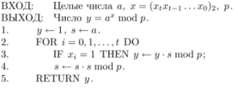

Вычисляем модуль

$$n=pq=3*11=33$$

Шифрование с использованием открытого ключа, т.е. чисел 𝑛 и 𝑒.

𝑐 = $m^{e}$ mod 𝑛,

т.е. надо найти

$${15}^{3}mod33$$

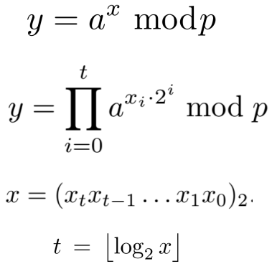

$$t=\log_{2}{3}=2$$

Вычисляем числа ряда

$$\begin{matrix}a & a^{2} \\ 15 & 27\end{matrix}$$

$${15}^{1}=15$$

$${15}^{2}mod33=225mod33=27$$

Записываем показатель в двоичной системе счисления: 3= ${\left(11\right)}_{2}$ и проводим вычисления по формуле

$${27}^{1}*{15}^{1}=405mod33=9$$

Таким образом, m=15 зашифровывается в с=9